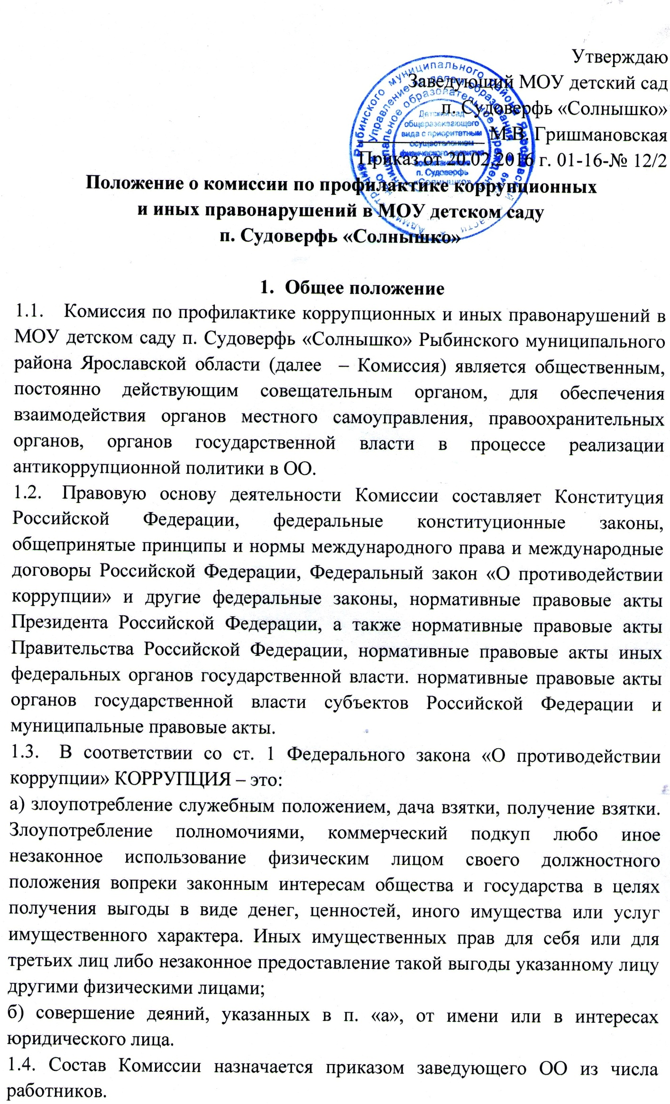

- Основные принципы деятельности Комиссии
Противодействие коррупции в ОО осуществляется на основе следующих основных принципов:
- признание, обеспечение и защита основных прав и свобод человека и гражданина;
- законность;
- публичность и открытость деятельности ОО;
- неотвратимость ответственности за совершение коррупционных правонарушений;
- комплексное использование политических, организационных, информационно-пропагандистских, социально-экономических, правовых, специальных и иных мер.

- Основные принципы деятельности Комиссии
  - Основными задачами Комиссии являются:
- подготовка рекомендаций для принятия решений по вопросам противодействия коррупции;
- участие в подготовке предложений, направленных на устранение причин и условий, порождающих коррупцию;
- разработка предложений по координации деятельности органов местного самоуправления, правоохранительных органов, органов государственной власти в процессе реализации принятых решений в области противодействия коррупции;
- обеспечение контроля за качеством и своевременностью решения вопросов. Содержащихся в обращении граждан; сотрудничество с правоохранительными органами;
- разработка и внедрение в практику стандартов и процедур, направленных на обеспечение добросовестной работы ОО;
- принятие кодекса этики и служебного поведения работников ОО;
- предотвращение и урегулирование конфликта интересов;
- недопущение составления неофициальной отчётности и использования поддельных документов.
3.2. Основными функциями Комиссии являются:
- обеспечение соблюдения работниками правил внутреннего трудового распорядка;
- оказание работникам консультационной помощи по вопросам, связанным с применением на практике кодекса этики и служебного поведения работников ОО;
- принятие мер по выявлению и устранению причин и условий, способствующих возникновению конфликта интересов; рассмотрение обращения граждан и организаций, содержащих сведения о коррупции. Поступивших непосредственно в ОО и направленных для рассмотрения из исполнительных органов и правоохранительных органов;
- подготовка документов и материалов для привлечения работников к дисциплинарной и материальной ответственности;
- организация правового просвещения и антикоррупционного образования работников;
- мониторинг коррупционных проявлений в деятельности ОО;
- подготовка проектов локальных нормативных актов и иных правовых актов ОО о противодействии коррупции;
- подготовка планов противодействия коррупции и отчётных документов о реализации антикоррупционной политики в ОО;
- взаимодействие с правоохранительными органами;
- предоставление в соответствии с действующим законодательством РФ информации о деятельности ОО, в том числе в сфере реализации антикоррупционной политики.

  - Полномочия Комиссии:
Для осуществления своих задач и функций Комиссия имеет право:
- принимать, в пределах своей компетенции решения, касающиеся ОО. Координации, совершенствования и оценки эффективности деятельности органов местного самоуправления по противодействию коррупции;
- заслушивать на своих заседаниях заведующего ОО о применяемых им мерах, направленных на исполнение решений Комиссии; подготавливать проекты соответствующих решений Комиссии; запрашивать и получать в установленном порядке необходимые материалы и информацию от органов местного самоуправления, органов государственной власти, правоохранительных органов, территориальных федеральных органов исполнительной власти, организаций и должностных лиц;
- привлекать для участия в работе Комиссии независимых экспертов (консультантов);
- передавать в установленном порядке материалы для привлечения к дисциплинарной, административной и уголовной ответственности должностных лиц, по вине которых допущены случаи коррупции либо нарушения антикоррупционного законодательства РФ.

- Порядок работы Комиссии
4.1. Работа Комиссии осуществляется на плановой основе.
План работы формируется на основании предложений, внесённых исходя из складывающейся ситуации и обстановки. План составляется на учебный год и утверждается на заседании Комиссии и является частью Плана работы ОО на учебный год.
4.2. Работой Комиссии руководит председатель Комиссии.
Заседания Комиссии проводятся по мере необходимости, но не реже одного раза в полугодие. По решению председателя Комиссии могут проводиться внеочередные заседания Комиссии. Предложения по повестке дня заседания Комиссии могут вноситься любым членом Комиссии. Повестка дня и порядок рассмотрения вопросов на заседаниях Комиссии утверждаются Председателем Комиссии. Заседания Комиссии ведёт председатель Комиссии, а в его отсутствие по его поручению заместитель председателя Комиссии.
  - Присутствие на заседании Комиссии членов Комиссии обязательно.
Делегирование членом Комиссии своих полномочий иным должностным лицам не допускается. В случае невозможности присутствия члена Комиссии на заседании он обязан заблаговременно известить об этом председателя Комиссии.
  - Лицо, исполняющее обязанности должностного лица, являющегося членом Комиссии, принимает участие в заседании Комиссии с правом совещательного голоса. Заседание Комиссии считается правомочным, если на нем присутствует более половины её членов. В зависимости от рассматриваемых вопросов к участию в заседаниях Комиссии могут привлекаться иные лица. На заседание рабочей Комиссии могут приглашаться представители прокуратуры, органов исполнительной власти, иных организаций, а также представители образовательных, научных, экспертных организаций и средств массовой информации. Решения Комиссии принимаются на его заседании простым большинством голосов от общего числа присутствующих на заседании членов Комиссии и вступают в силу после утверждения председателем Комиссии.
  - Решения комиссии оформляются протоколом. В протоколе указываются дата заседания, фамилии присутствующих на нём лиц, повестка дня, принятые решения и результаты голосования. При равенстве голосов голос председателя Комиссии является решающим. Члены Комиссии обладают равными правами при принятии решений.
  - Члены Комиссии и лица, участвующие в её заседании, не вправе разглашать сведения, ставшие им известными в ходе работы Комиссии. Каждый член комиссии. Не согласный с её решением имеет право изложить письменно своё особое мнение по рассматриваемому вопросу, которое подлежит обязательному приобщению к протоколу заседания Комиссии.
  - Организацию заседания Комиссии и обеспечение подготовки проектов его решения осуществляет секретарь Комиссии. В случае необходимости решения Комиссии могут быть приняты в форме приказов заведующего ОО. Решения Комиссии доводятся до сведения всех заинтересованных лиц. Органов и организаций.
  - Основанием для проведения внеочередного заседания Комиссии является информация о факте коррупции со стороны работников ОО, получения от правоохранительных, судебных или иных государственных органов, от организаций. Должностных лиц или граждан. Информация рассматривается Комиссией, если она представлена в письменном виде и содержит следующие сведения: фамилию, имя, отчество работника ОО и занимаемую им должность; описание факта коррупции; данные об источнике информации. По результатам проведения внеочередного заседания Комиссия предлагает принять решение о проведении служебной проверки в отношении сотрудника ОО.

- Функциональные обязанности членов Комиссии
5.1. В состав Комиссии входят: председатель Комиссии, заместитель председателя Комиссии, секретарь Комиссии и члены Комиссии, которые могут быть избраны из числа работников ОО.
5.2. Председатель Комиссии:
- определяет порядок и регламент рассмотрения вопросов на заседаниях Комиссии;
- утверждает повестку дня заседания Комиссии, представленную ответственным секретарём Комиссии;
- распределяет обязанности между членами Комиссии и даёт поручения по подготовке вопросов для рассмотрения на заседаниях Комиссии;
- принимает решение о привлечении независимых экспертов (консультантов) для проведения экспертиз при подготовке вопросов, выносимых на рассмотрение Комиссии, утверждает реестр независимых экспертов (консультантов) Комиссии;
- утверждает годовой план работы Комиссии.
5.3. Ответственный секретарь Комиссии:
- регистрирует поступившие для рассмотрения на заседаниях Комиссии обращения граждан;
- формирует повестку дня заседания Комиссии;
- осуществляет подготовку заседания Комиссии;
- организует ведение протоколов заседаний Комиссии;
- доводит до сведения членов Комиссии информацию о вынесенных на рассмотрение Комиссии вопросах и предоставляет необходимые материалы для их рассмотрения;
- доводит до членов комиссии информацию о дате, времени и месте проведения очередного (внеочередного) заседания Комиссии: ведёт учёт, контроль исполнения и хранения протоколов и решений Комиссии с сопроводительными материалами;
- обеспечивает подготовку проекта годового плана работы Комиссии, несёт ответственность за информационное, организационно-техническое и экспертное обеспечение деятельности Комиссии.
5.4. Заместитель председателя Комиссии:
- выполняет по поручению председателя рабочей Комиссии его функции во время отсутствия председателя (отпуск, болезнь, командировка, служебное задание);
- по приглашению председателя Комиссии принимает участие в работе Комиссии;
- участвует в подготовке и проведении заседаний Комиссии, обсуждении вопросов по повестке дня, высказывает по ним экспертное мнение, готовит письменные экспертные заключения и информационно-аналитические материалы.
5.6. Члены Комиссии:
- обеспечивают информационную и организационно-техническую деятельность Комиссии, осуществляют и участвуют в подготовке и проведении заседаний Комиссии, обсуждении вопросов по повестке дня, имеют право голоса.

- Порядок упразднения Комиссии:
6.1. Комиссия может быть упразднена на основании приказа заведующего ОО в соответствии с действующим законодательством РФ.

- Заключительные положения.
7.1. Настоящее положение вступает в силу с момента его утверждения приказом заведующего ОО.

Принято на общем собрании работников МОУ детского сада п. Судоверфь «Солнышко» Рыбинского муниципального района
Протокол № 1 от 24.02.2016 г.

